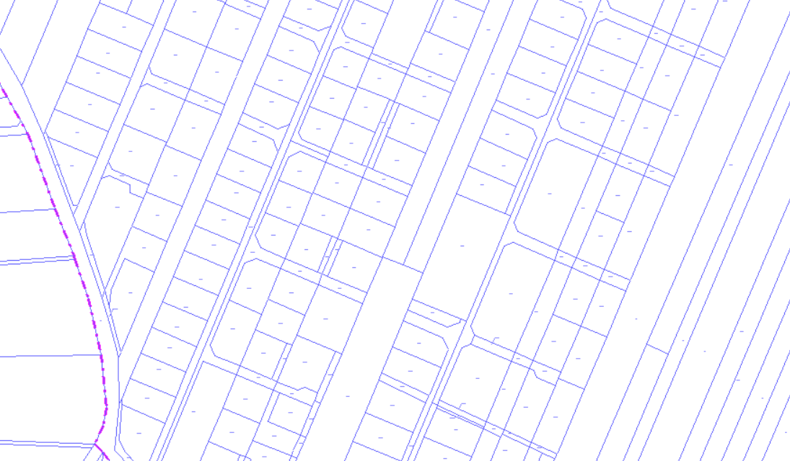
Droga wewnętrzna położona na dz. nr ewid. 159/11; 158/1 i części dz. nr ewid. 156/80

Droga wewnętrzna położona na dz. nr ewid. 159/16; 158/6 i części dz. nr ewid. 156/37 ; 156/80

Droga wewnętrzna położona na dz. nr ewid. 159/21; 158/11 i części dz. nr ewid. 156/37

Droga wewnętrzna położona na dz. nr ewid. 159/31; 158/16 i części dz. nr ewid. 156/37
ul. Bajkowa

